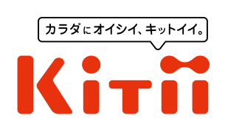
11月15日（金）～18日（月）着分のご注文は、11月14日（木）の午前10時（冷蔵液体商品）、午後14時（常温粉末商品））迄に、
注文書のＦＡＸをお願いします。上記〆切時間以降のご注文は、11月18日（月）出荷、19日以降の納品（※）になります。（※北海道、東北、四国、中国、九州、沖縄地方の納期は出荷から＋2~3日かかります。ご了承の程よろしくお願い致します。）

令和元年9月吉日
お客様、取引企業様 各位
株式会社キティー

臨時休業のお知らせ

拝啓
時下ますますご清祥の段、お喜び申し上げます。平素は格別のご高配を賜り、厚くお礼申し上げます。
誠に勝手ながら、弊社は11月15日（金）、社内行事のため臨時休業とさせていただきます。
なお、休業中の緊急のご依頼・お問い合わせについてはお手数ですが、下記の緊急連絡先までお問い合わせください。
大変ご迷惑おかけ致しますが、何卒ご了承いただきますよう、よろしくお願い申し上げます。
敬具
記

休業日：11月15日（金）終日
緊急連絡先：080-2268-8774（バイオ事業部 黒﨑）
080-7694-6748（食品事業部 園田）
080-2198-6061（生産本部 岡田）

- 11月18日（月）より平常通りに営業いたします。
- 当該期間中のメール・ファックスでのご連絡に関しましては、確認・ご返信が18日（月）以降となります。
- ご不明な点は、各担当へご連絡ください。

以上

